УДК 621.926.46:631.363

ОБҐРУНТУВАННЯ ПЕРСПЕКТИВНОЇ КОНСТРУКТИВНО-ТЕХНОЛОГІЧНОЇ СХЕМИ МОЛОТКОВОЇ ДРОБАРКИ

Ільченко А.В., к.т.н., доцент, avi_77@ukr.net, Бочковський В.В. здобувач освіти
Поліський національний університет, м. Житомир
Хоменко С.М., викладач
Житомирський агротехнічний фаховий коледж

Аналіз існуючих конструкцій молоткових дробарок дає підстави зробити висновок, що вони не можуть забезпечити якісне та ефективне подрібнення лузги круп’яних і олійних культур [1-3]. Низька насипна щільність, високий коефіцієнт внутрішнього і зовнішнього тертя призводять до поганої сипучості лузги та нерівномірної її подачі до робочих органів дробарки, внаслідок чого зростає енергоємність процесу подрібнення і знижується продуктивність.
На основі проведених досліджень на кафедрі гроінженерії та технічного сервісу Поліського національного університету м. Житомир була розроблена перспективна конструктивно-технологічна схема молоткової дробарки із живильним пристроєм, який забезпечує рівномірну подачу подрібнюваного матеріалу до молоткового ротора дробарки.
Розроблена конструкція молоткової дробарки дає змогу рівномірно подавати подрібнюваний матеріал до її робочих органів, завдяки чому зменшується динамічне навантаження на вал ротора дробарки. Також знижується енергоємність процесу подрібнення та підвищується продуктивність.
Молоткова дробарка (рис. 1) складається з циліндричного корпуса 1 із завантажувальним бункером 2 та вивантажувальним вікном 3, а також дробильної камери 4. Усередині корпуса співвісно з ним установлено ротор 5 із шарнірно закріпленими за допомогою пальців 6 молотками 7.
Також у циліндричному корпусі 1 навпроти вивантажувального вікна 3 встановлено решето 8. У горловині завантажувального бункера 2 змонтовано живильний пристрій 9, який являє собою циліндр із чотирма жолобами, протилежні сторони якого повернуті одна відносно одної.
Запропонований живильний пристрій 9 відповідає таким основним вимогам:
– забезпечує рівномірну подачу подрібнюваного матеріалу до робочих органів молоткової дробарки;
– здійснює попереднє підпресовування матеріалу перед його надходженням у дробильну камеру;
– гарантує необхідну пропускну здатність і герметичність.
Робота живильного пристрою здійснюється від індивідуального приводу з регулятором частоти обертання.

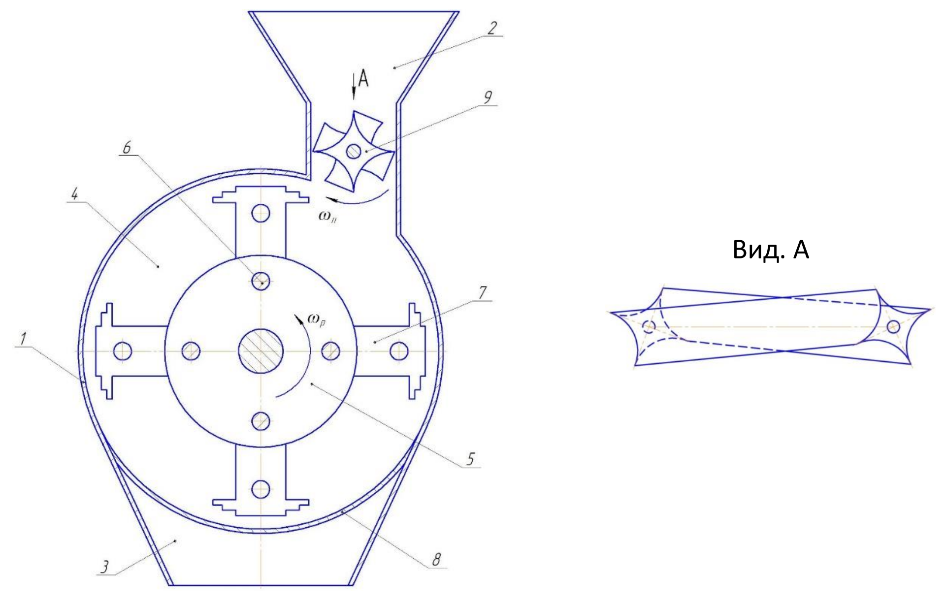
Рис. 1. Молоткова дробарка:
1 – циліндричний корпус; 2 – завантажувальний бункер; 3 – вивантажувальне вікно; 4 – дробильна камера; 5 – ротор; 6 – палець; 7 – молоток; 8 – решето; 9 – живильний пристрій.

Молоткова дробарка працює таким чином.
Із бункера-накопичувача лузга надходить у завантажувальний бункер 2, звідки за допомогою живильного пристрою 9 потрапляє в циліндричний корпус 1 із дробильною камерою 4, де залучається у обертальний рух і під дією відцентрових сил накопичується в робочій зоні молотків 7, шарнірно закріплених за допомогою пальців 6 на роторі 5. Потрапляючи на робочу поверхню молотків 7, лузга подрібнюється внаслідок удару. Частково подрібнена лузга під дією швидкості, наданої молотками 7, з великою силою вдаряється об корпус дробарки, а також об решето 8. Через отвори решета 8 подрібнена лузга видаляється з дробильної камери у вивантажувальне вікно 3.
Частинки, розміри яких менші за діаметр отворів решета 8, проходять крізь них і через вивантажувальне вікно 3 виходять із дробарки. Більш крупні частинки, які не пройшли крізь отвори решета 8, піддаються додатковому подрібненню.
Молоток (рис. 2) являє собою пластину 1, уздовж якої розташовані отвори 2 для її кріплення, а також виступи 3, радіуси від вершин яких до точки підвісу є рівними.
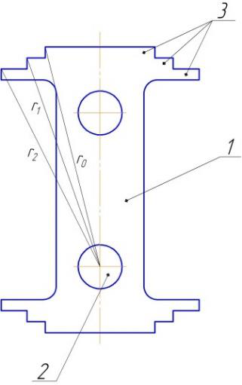
Рис. 2. Молоток дробарки

Досліджувана молоткова дробарка являє собою сукупність кількох окремих, але взаємопов’язаних єдиним технологічним процесом об’єктів, кожен з яких виконує певні технологічні операції, на які істотний вплив мають вхідні та вихідні параметри.
Таким чином, досліджувану молоткову дробарку можна представити як сукупність таких елементів: завантажувального бункера з живильним пристроєм, подрібнювального апарата з експериментальними робочими органами, решета та вивантажувальної горловини.
Вхідними параметрами, що впливають на робочий процес завантажувального бункера з живильним пристроєм, є фізико-механічні властивості подрібнюваного матеріалу (вологість W, насипна щільність ρ), конструктивні та режимні параметри живильного пристрою (коефіцієнт використання об’єму жолоба живильного пристрою Kᵥ, частота обертання вала живильного пристрою nₚ, кількість жолобів z_{ж}).
Вихідними параметрами, що визначають роботу живильного пристрою, який подає матеріал до подрібнювального апарата, є: величина подачі Qₚ, витрати потужності на подачу подрібнюваного матеріалу P_{под}, енергоємність процесу подачі E_{под} та нерівномірність подачі Δq.
Вхідними параметрами, що впливають на роботу подрібнювального апарата, є конструктивні та режимні параметри робочих органів (кількість молотків zₘ, форма робочої поверхні молотків Фₘ, колова швидкість молотків υₘ.
Вихідними параметрами молоткової дробарки, на основі яких здійснюється оцінювання її робочого процесу, є: продуктивність Q, витрати потужності на процес подрібнення Pᵢ, енергоємність процесу подрібнення E та коефіцієнт якості готового продукту Kₖ.
Таким чином, з метою спрощення теоретичних досліджень процесу подрібнення лузги круп’яних і олійних культур молотковою дробаркою нами було прийнято рішення умовно розділити пристрій на окремі об’єкти, а їхню взаємодію в системі надалі описати за допомогою додаткових залежностей.

Список використаних джерел
- Perry R. H., Green D. W., Southard M. Z. Perry’s Chemical Engineers’ Handbook. 9th ed. New York: McGraw-Hill, 2019. 2272 с.
- McCabe W. L., Smith J. C., Harriott P. Unit Operations of Chemical Engineering. 7th ed. New York: McGraw-Hill, 2005. 1168 с
- Geankoplis C. J., Hersel A. A., Lepek D. H. Transport Processes and Separation Process Principles (Including Unit Operations). 5th ed. Boston: Pearson, 2018. 1201 с.

